2.pielikums.
Ādažu novada pašvaldības domes 28.05.2026. sēdes lēmumam Nr. 187

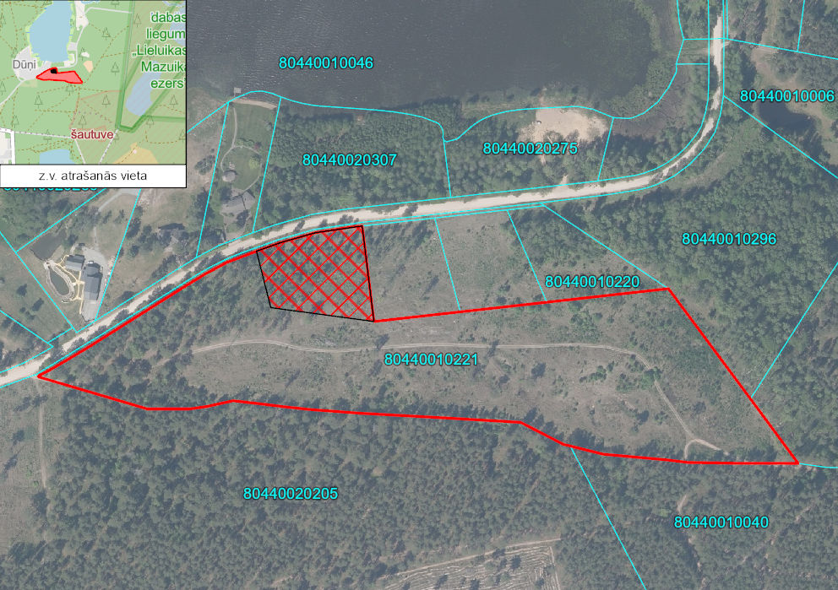
Attēls Nr. 1. Zemes vienību novietojums nekustamā īpašuma valsts kadastra informācijas sistēmā kadastrs.lv.
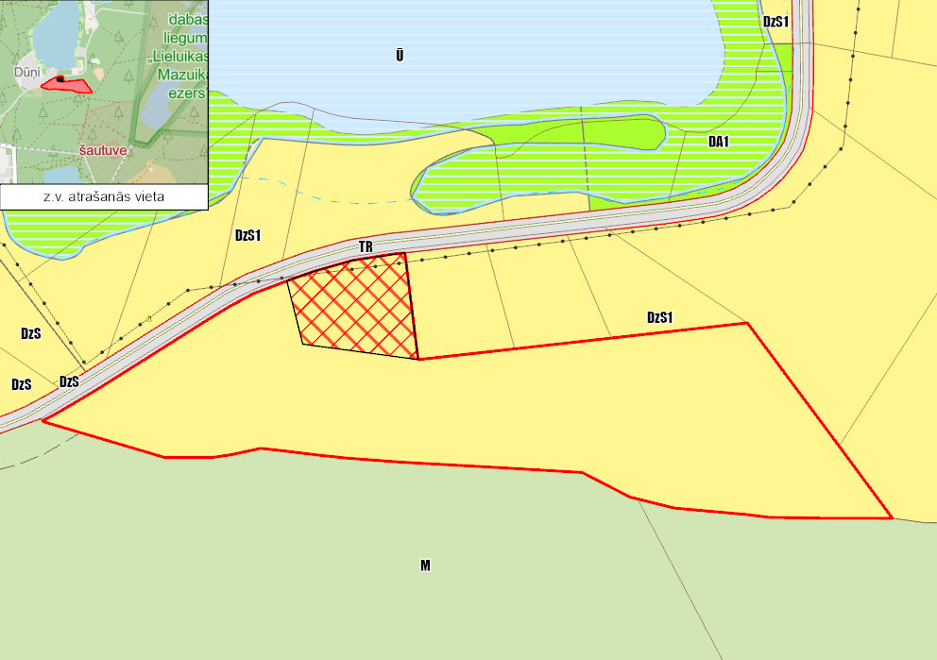
Attēls Nr. 2. Zemes vienības funkcionālais zonējums saskaņā ar spēkā esošo Ādažu novada teritorijas plānojumu.

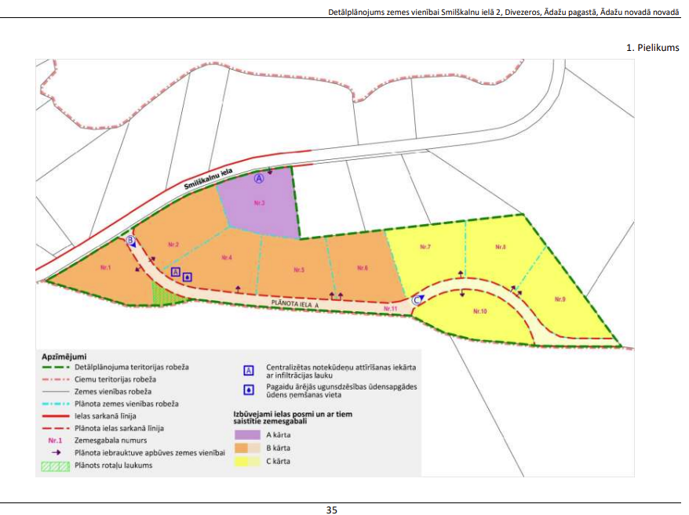
Attēls Nr.3. Detālplānojuma nekustamajam īpašumam Smilškalnu iela 2, Garezeri ‘Teritorijas izmantošanas un apbūves nosacījumi’, 1.pielikums. Teritorijas sadalījums kārtās un piekļuve pie zemes vienībām.

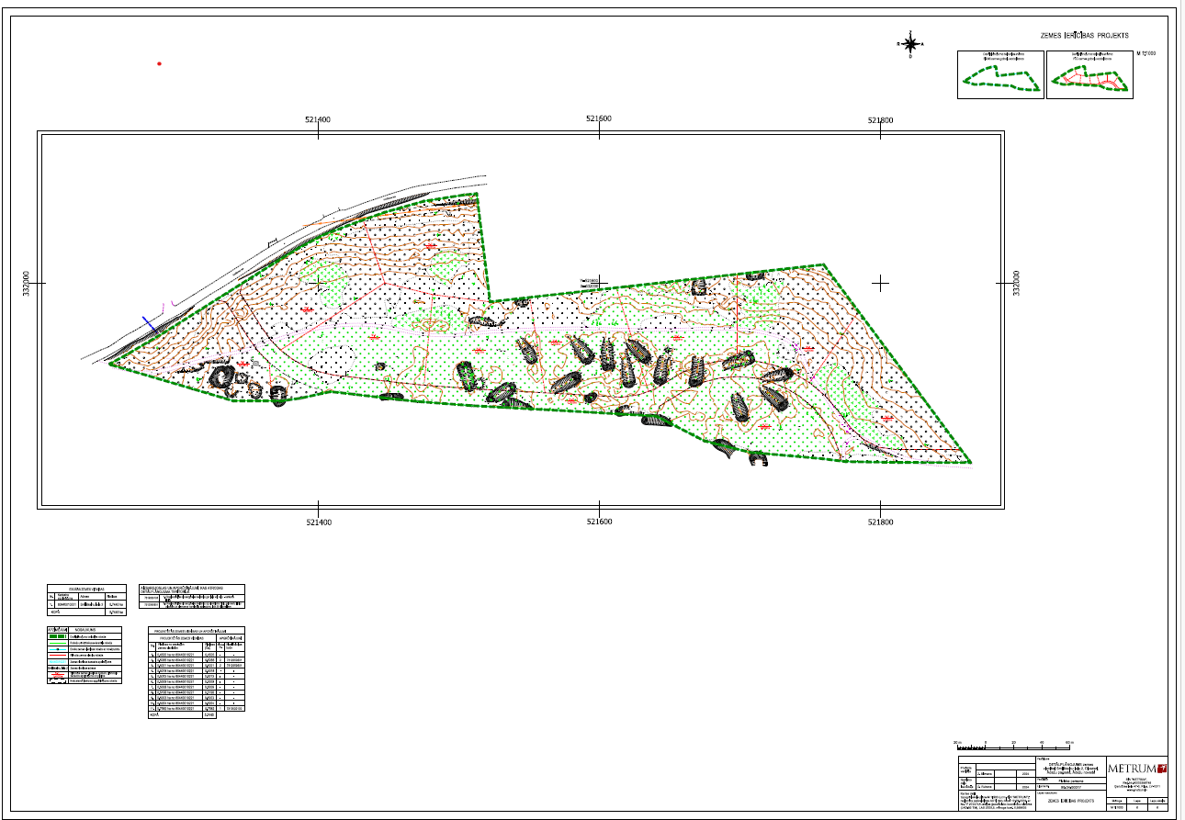
Attēls Nr.4. Detālplānojuma nekustamajam īpašumam Smilškalnu iela 2, Garezeri grafiskās daļas 6. lapa ‘Zemes ierīcības projekts’.
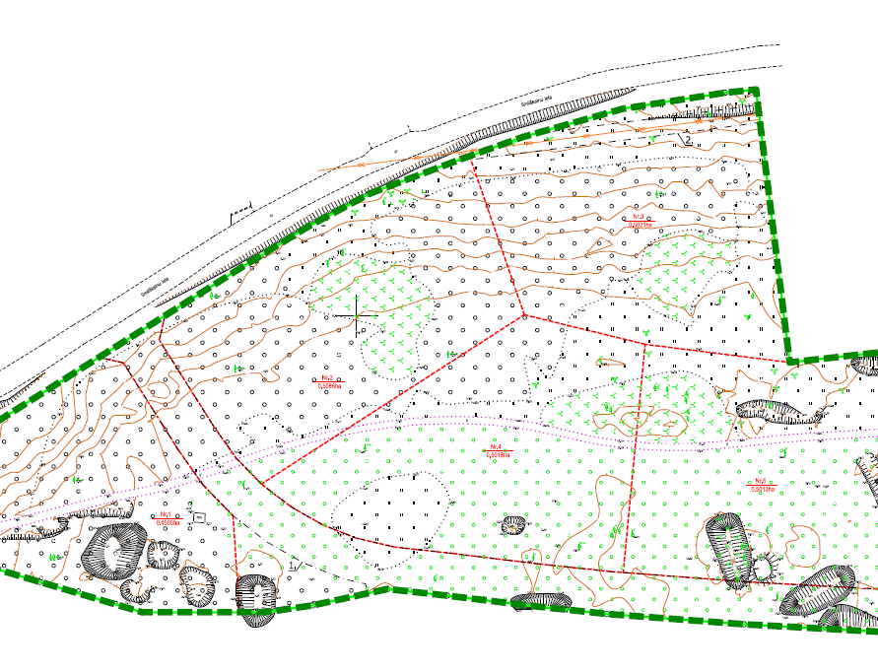
Attēls Nr.5. Detālplānojuma nekustamajam īpašumam Smilškalnu iela 2, Garezeri grafiskās daļas 6. lapa ‘Zemes ierīcības projekts’, izkopējums ar zemes vienību Nr.3.

